Отчёт по индивидуальнной прокте Этап 2

Основы информационной безопасноти

Нджову Нелиа

Содержание

# 1 Цель работы

Приобретение практических навыков по установке DVWA.

# 2 Задание

1. Установите DVWA на дистрибутив Kali Linux

# 3 Выполнение лабораторной работы

Поскольку я буду настраивать DVWA на моем локальном хостинге, я откываю терминал и перехожу в каталог /var/www/html. Затем я клонирую репозиторий DVWA на github в каталог /html, используя команду git clone(рис.1).

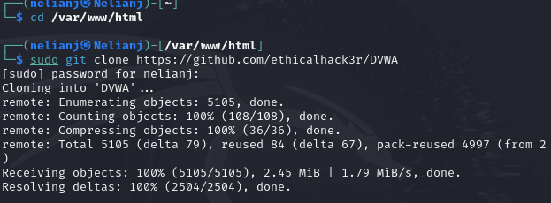

Клонирование репозитория

После этого, я запускаю команду ls, чтобы подвердить, что DVWA был успешно клонирован. После подверждения я меняю права доступа к файла DVWA(рис.2)

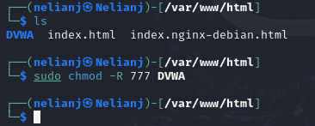

Изменение прав доступа

Чтобы настроить DVWA, нужно перейти в каталог /dvwa/config, затем проверяю содержимое каталога(рис.3)

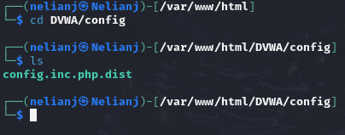

Перемещение по директориям

Я делаю копию файла config.inc.php.dist, называю его config.inc.php. Я использую новый файл для настройки DVWA.Файл config.inc.php.dist не изменяем его, чтобы у нас будет запасной вариант, если что-то пойдет не так(рис.4)



Создание копии файла

Теперь я открываю файл config.inc.php с помощью редактора nano, чтобы выполнить необходимые настройки(рис.5)

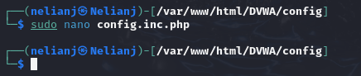

Открытие файла в редакторе

Я изменяю данные об имени пользователя и пароле(рис.6)

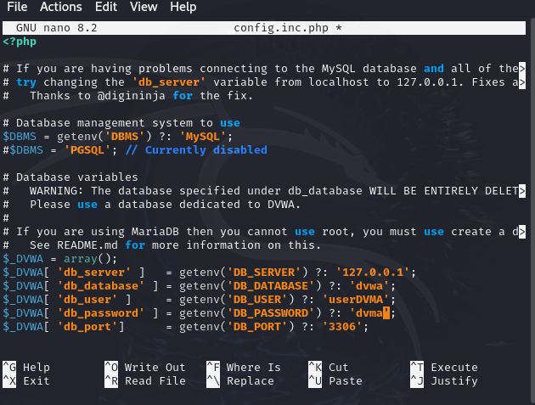

Редактирование файл

По умолчанию Kali Linux поставляется с установленным Система управления реляционными базами данных MariaDB. Поэтому мне не нужно устанавливать никаких пакетов, я просто запускаю службу mysql командой sudo systemctl start mysql(рис.7)

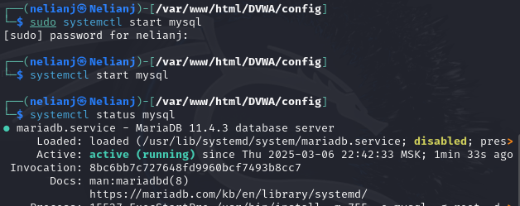

Запуск mysql

Я вхожу в базу данных, используя команду sudo mysql -u root -p. В этом случае я использую root, так как это имя суперпользователя, установленное в моей системе. Затем я создаю нового пользователя, используя учетные данные, которые я установил в файле config.inc.php(рис.8)

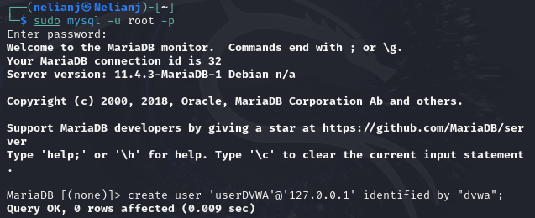

Авторизация в базе данных

Теперь я предоставляю этому пользователю полные привилегии над базой данных dvwa(рис.9)

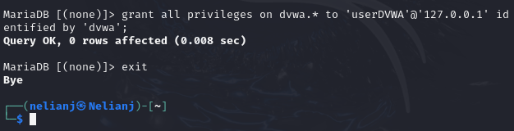

Изменение прав

Необходимо настроить сервер apache2, перехожу в соответствующую директорию(рис.10)

Перемещение между директориями

Перемещение между директориями

В моем текущем каталоге я открываю файл php.ini с помощью текстового редактора(nano), чтобы редактировать его(рис.11)

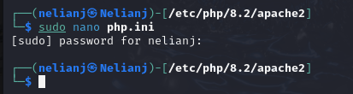

Открытие файла в текстовом редакторе

Я прокручиваю страницу вниз, ищу строки allow_url_fopen и allow_url_include и убеждаюсь, что обе они включены(рис.12)

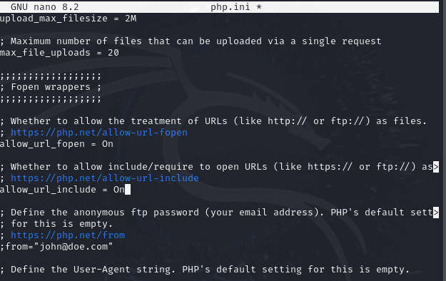

Редактирование файла

Я запускаю службу веб-сервера apache и проверяю, запущена ли служба (рис.13)

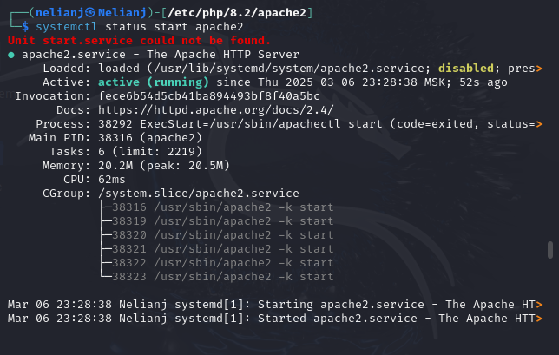

Запуск apche

Я настроила DVWA, Apache и базу данных, поэтому открываю браузер и запускаю веб-приложение, введя 127.0.0/DVWA(рис.14)

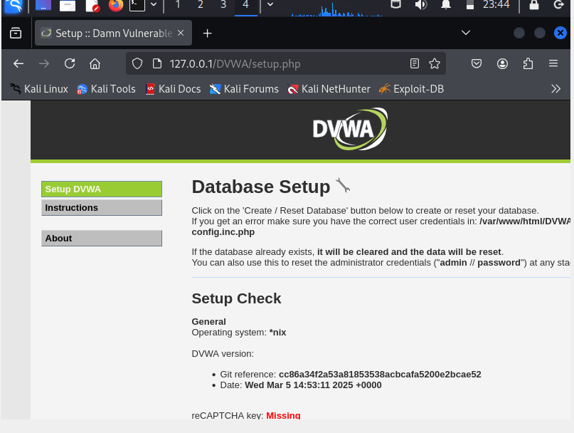

Запуск веб-приложения

Я прокручиваю страницу вниз и нажимаю на кнопку create reset database(рис.15)

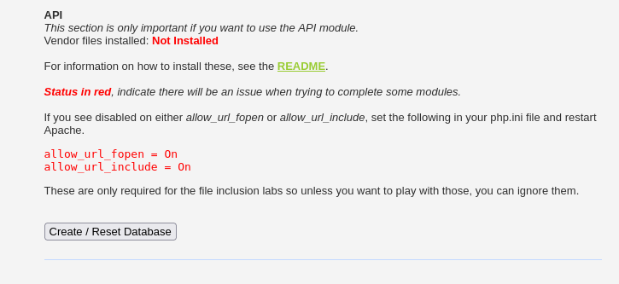

Создание базы данных

Я авторизуюсь с помощью предложенных по умолчанию данных(рис.16)

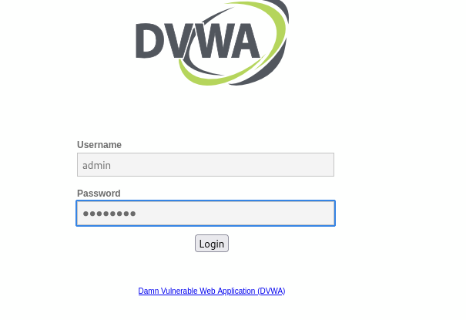

Авторизация

Я оказываюсь на домшней странице веб-приложения, на этом установка окончена(рис.17)

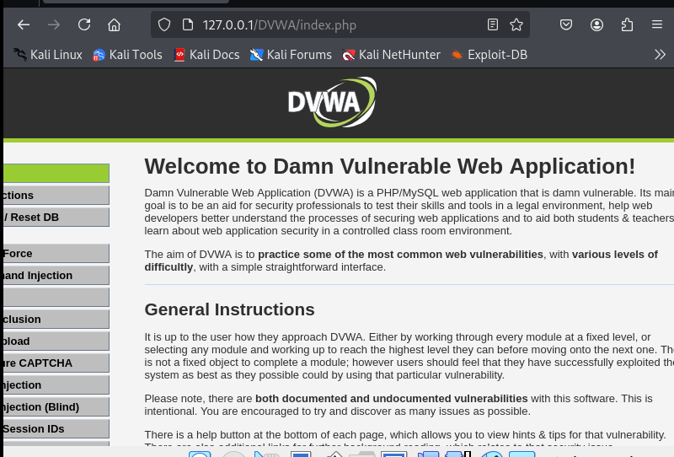

Домашняя страница DVWA

# 4 Выводы

Выполнив эту работе, я приобрела практических навыков по установке уязвимого веб-приложения DVWA.

# Список литературы

https://nooblinux.com/how-to-install-dvwa/